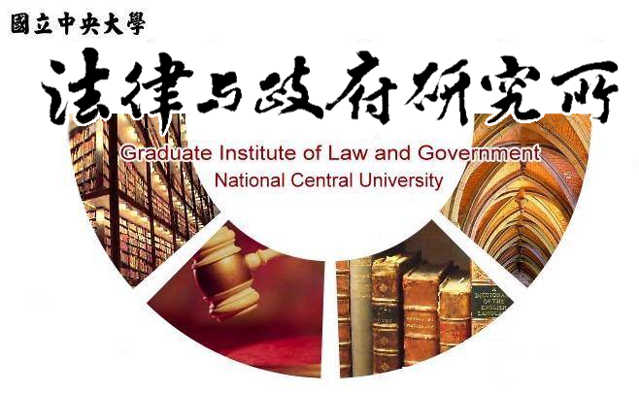

主旨
為辦理本所黃苡安同學學位考試事宜

說明
1.研 究 生：黃苡安
2.指導教授：許雲翔教授
3.論文題目：公務人員遠距工作與勞動權益探討
4.口試委員：成之約教授、宋威穎助理教授、許雲翔教授
5.時 間：112年7月7日(星期五)下午15:00
6.地 點：客家大樓5樓513室

法律與政府研究所
112年6月14日

